GemTalk Systems

18 de diciembre de 2023

Jose Miguel García Navarro

aCCESO A dATIS

2º DAM

gemstone/s

Contenido

1. Presentación 2

2. Casos de uso común: 2

2.1. Aplicaciones Empresariales: 2

2.2. Sistemas de Misión Crítica: 2

2.3. Entornos de Desarrollo Multilenguaje: 2

2.4. Gestión de Datos Complejos: 2

2.5. Aplicaciones que Requieren Persistencia Transparente: 2

3. Características: 3

3.1. Modelo Orientado a Objetos: 3

3.2. Persistencia Transparente: 3

3.3. Escalabilidad Horizontal: 3

3.4. Transacciones ACID: 3

3.5. Desarrollo Multilenguaje: 3

3.6. Gestión de Versiones: 3

4. Ventajas 3

4.1. Modelo Orientado a Objetos: 3

4.2. Persistencia Transparente: 3

4.3. Escalabilidad y Rendimiento: 3

4.4. Gestión de Versiones: 3

4.5. Durabilidad y confiabilidad: 3

5. Desventajas 4

5.1. Curva de Aprendizaje: 4

5.2. Adopción Limitada: 4

5.3. Dependencia de la Experiencia: 4

5.4. Compatibilidad de Lenguajes: 4

6. Integración con lenguajes de programación. 5

6.1. Codigo de ejemplo: 5

6.2. Capturas del software descargado: 8

# Presentación

GemStone/S es un sistema de gestión de bases de datos orientado a objetos (ODBMS, por sus siglas en inglés) que se utiliza para almacenar y gestionar datos en entornos empresariales.

Es una solución que adopta un enfoque orientado a objetos para el almacenamiento y recuperación de datos. En lugar de utilizar el modelo tradicional de bases de datos relacionales, donde la información se organiza en tablas y filas, almacena y gestiona datos en forma de objetos.

Cada objeto puede contener datos y lógica de negocio relacionada, proporcionando una representación más natural de las estructuras de datos en el ámbito de la programación orientada a objetos.

Se utiliza en entornos empresariales que requieren persistencia eficiente de objetos y gestionan datos complejos.

# Casos de uso común:

## Aplicaciones Empresariales:

GemStone/S es adecuado para aplicaciones empresariales que involucran una gran cantidad de datos interrelacionados y que se benefician de un modelo orientado a objetos.

## Sistemas de Misión Crítica:

Debido a su capacidad para garantizar la integridad de los datos y ofrecer transacciones ACID, GemStone/S se utiliza en sistemas donde la fiabilidad y la consistencia de los datos son críticas.

## Entornos de Desarrollo Multilenguaje:

GemStone/S es compatible con varios lenguajes de programación, lo que permite a los desarrolladores trabajar en el entorno que mejor se adapte a sus necesidades, ya sea Java, Smalltalk, o incluso otros.

## Gestión de Datos Complejos:

En situaciones donde la estructura de los datos es compleja y está en constante evolución, GemStone/S brinda soluciones para la gestión de versiones y la migración de esquemas.

## Aplicaciones que Requieren Persistencia Transparente:

GemStone/S proporciona persistencia transparente, facilitando la gestión de objetos y eliminando la necesidad de que los desarrolladores se ocupen directamente de la lógica de almacenamiento.

# Características:

## Modelo Orientado a Objetos:

GemStone/S utiliza un modelo orientado a objetos para representar y gestionar datos. Esto facilita la representación natural de la lógica de negocio en las aplicaciones.

## Persistencia Transparente:

Ofrece persistencia transparente para objetos, lo que significa que los objetos pueden ser almacenados en la base de datos de manera automática sin la intervención del desarrollador.

## Escalabilidad Horizontal:

Es altamente escalable y puede distribuirse horizontalmente, permitiendo manejar grandes volúmenes de datos y proporcionar un rendimiento eficiente.

## Transacciones ACID:

Proporciona soporte para transacciones ACID, garantizando la integridad de los datos incluso en situaciones de error.

## Desarrollo Multilenguaje:

Facilita el desarrollo en varios lenguajes de programación, incluyendo Java, Smalltalk y otros, proporcionando flexibilidad a los desarrolladores.

## Gestión de Versiones:

Destaca por su capacidad para gestionar eficientemente la evolución de esquemas de objetos y la migración de datos, lo que es crucial en entornos empresariales en constante cambio.

# Ventajas

## Modelo Orientado a Objetos:

Facilita el desarrollo de aplicaciones alineado con el paradigma de programación orientada a objetos.

## Persistencia Transparente:

Simplifica la gestión de la persistencia al almacenar objetos de manera automática.

## Escalabilidad y Rendimiento:

Ofrece escalabilidad horizontal y rendimiento eficiente, adaptándose a las necesidades de entornos empresariales.

## Gestión de Versiones:

Proporciona una solución robusta para la gestión de versiones y la evolución de esquemas de datos.

## Durabilidad y confiabilidad:

Utiliza técnicas de replicación y distribución para garantizar la durabilidad y confiabilidad de los datos almacenados.

# Desventajas

## Curva de Aprendizaje:

Puede haber una curva de aprendizaje para los desarrolladores, especialmente aquellos acostumbrados a modelos de bases de datos relacionales.

## Adopción Limitada:

En comparación con algunas otras soluciones, GemStone/S puede tener una adopción más limitada en la industria.

## Dependencia de la Experiencia:

La efectividad de GemStone/S puede depender en parte de la experiencia y comprensión del equipo de desarrollo en el uso de bases de datos orientadas a objetos.

## Compatibilidad de Lenguajes:

Aunque admite múltiples lenguajes, algunas características específicas pueden ser más pronunciadas en ciertos entornos de programación.

# Integración con lenguajes de programación.

La integración de GemStone/S con Java implica el uso de controladores JDBC (Java Database Connectivity) para establecer conexiones y realizar operaciones en la base de datos.

## Codigo de ejemplo:

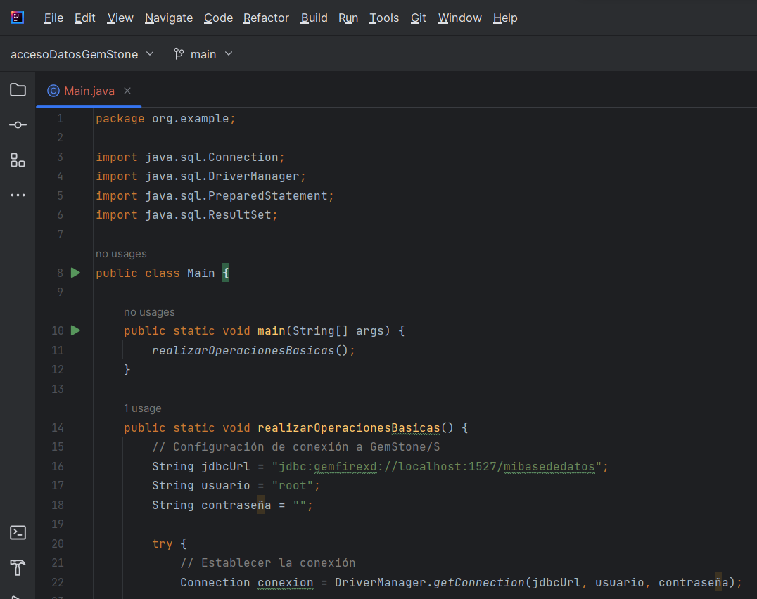

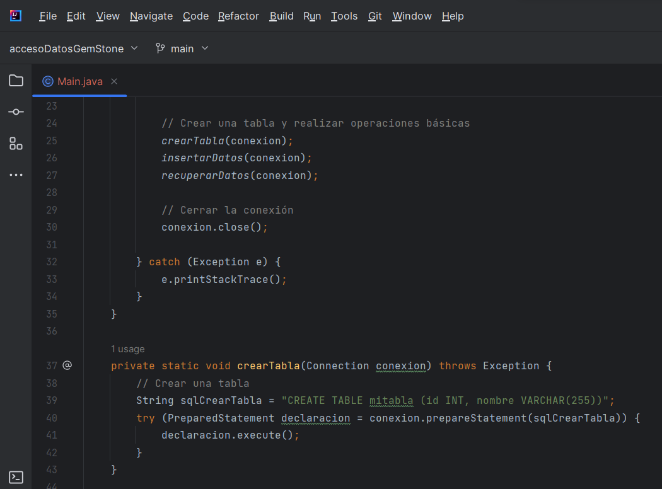

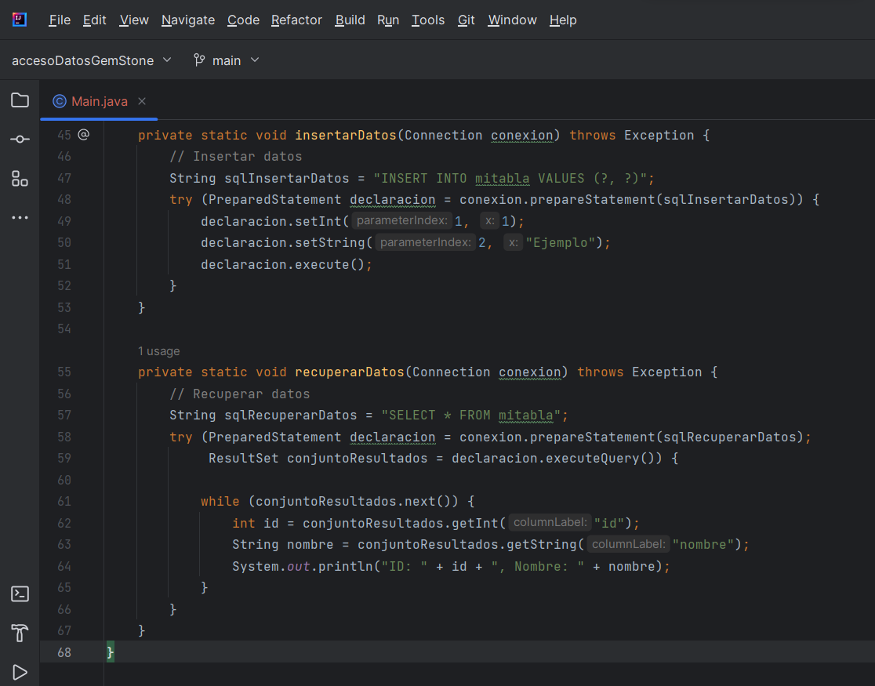

La librería necesaria para hacer este código funcionar sería “Gemfirexd” proporcionada por la web de GemTalk Systems para GemStone/s la cual no ha sido encontrada y no se ha podido hacer el programa funcional.

Al ejecutar el código nos dice que no se encuentra el driver necesario.

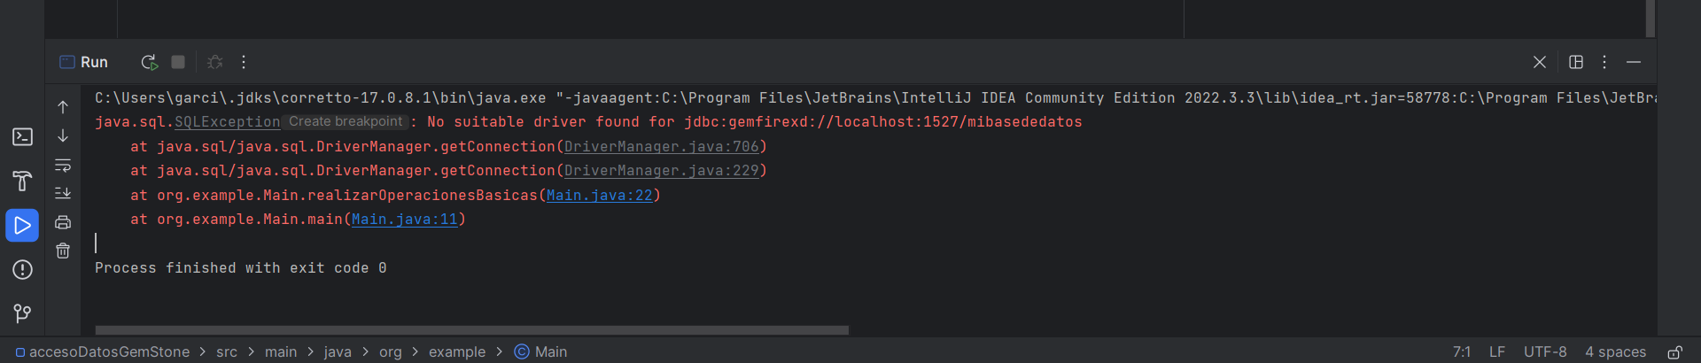

El código proporcionado es un ejemplo de cómo podríamos insertar datos en las tablas de la y realizar una búsqueda básica con una consulta simple SQL.

Aparte la base de datos no ha sido creada puesto que el software necesario para la creación de la base de datos proporciando por GemTalk Systems es complejo de usar y no he encontrado mucha documentación ni ningún tutorial.

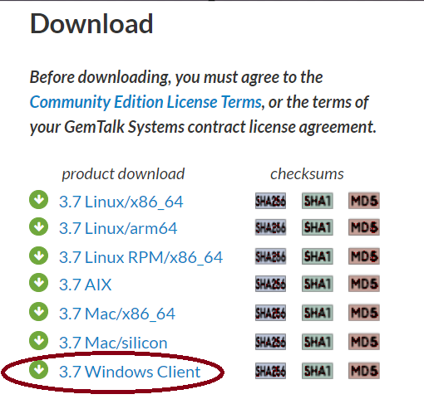

## Capturas del software descargado:

